LAGO DI COMO - PRINCIPALI ATTRATTIVE
a cura delle guide ed accompagnatori turistici dell’Associazione
Mondo Turistico - Guide Lago di Como

LAKE COMO BEST ACTRACTIONS
with the collaboration of the Association
Mondo Turistico – Guide Lago di Como

Presidente
Rita Annunziata
MONDO TURISTICO
Associazione culturale operatori del turismo di Como e Lecco
Via Indipendenza, 54 - 2210 Como – Italy
P. IVA 03256970132
cell: 339-4163108
E-mail: info@guidelagodicomo.com

www.guidelagodicomo.com

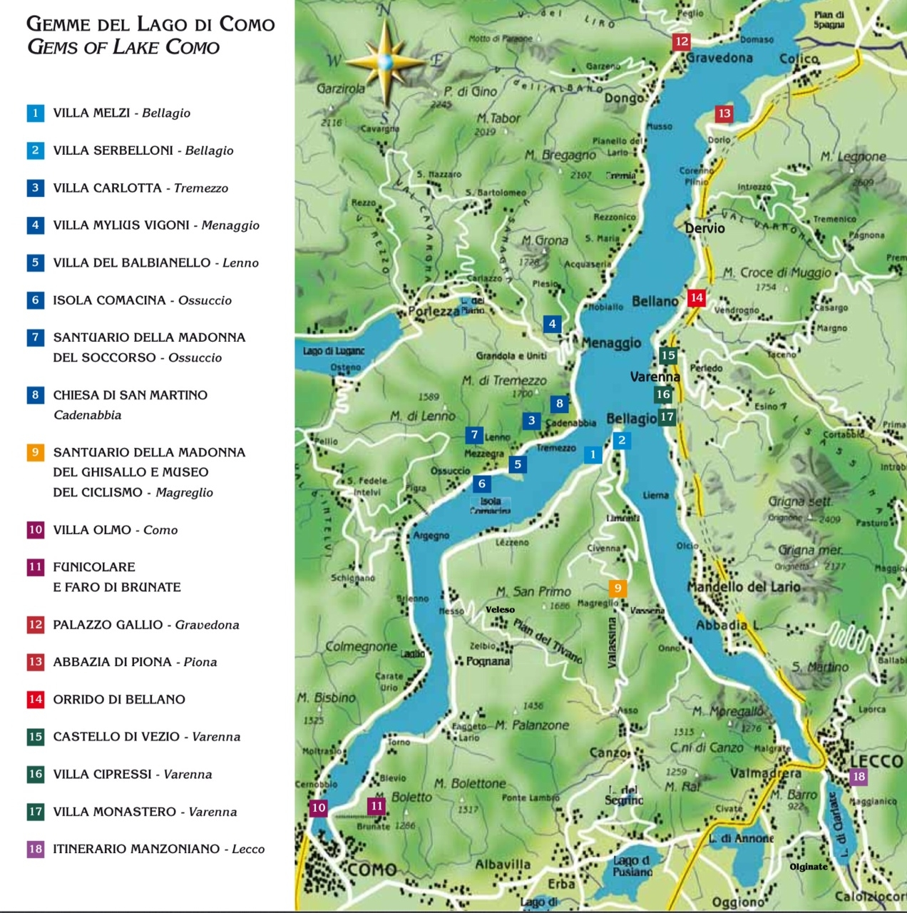

BELLAGIO
Pochi sono i posti romantici come il Lago di Como e ancora di meno i paesi sul lago affascinanti come Bellagio. “La Perla del Lario”, così come viene chiamata Bellagio, è la località ideale per un soggiorno e per poter ammirare uno dei più bei panorami del Lago. Il centro del paese è molto caratteristico con pittoresche scalinate piene di colorati negozi che propongono merce di prima qualità.
Few places are as romantic as Lake Como, and even less resorts are as beautiful as Bellagio. Called the “Pearl of the Lake”, Bellagio's world class hotels and restaurants provide the perfect place to soak up the lake's famous panorama. The village is characterised by century-old buildings, stone lanes and picturesque cobbled stairways filled with shops showcasing the finest Italian wares.

VILLA MELZI
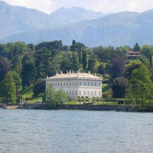
Magnifica residenza estiva costruita per Francesco Melzi d’Eril amico e coadiutore di Napoleone Bonaparte agli inizi del XIX secolo. Il suo giardino stile inglese è ricco di azalee e rododendri. L’interno della villa è chiuso al pubblico. L’entrata permette la visita al bellissimo giardino, alla cappella di famiglia, al piccolo museo e si può ammirare uno dei più incantevoli panorami della parte centrale del lago.
Aperta dal 24 Marzo a fine Ottobre dalle 9:30 alle 18:30. Chiusura biglietteria ore 18.00
Magnificent summer residence built for Francesco Melzi d’Eril, friend and political associate of Napoleon Bonaparte, at the turn of the 19th century. Its English style gardens are full of azaleas and rhododendrons. The villa is closed to the public. Visit includes the garden, the family chapel, the small museum and the Moorish outlook on the lakeside.
Open from 23rd March to 31st October daily from 9.30am to 6.30pm. Ticket office closes at 6pm.

Costo del biglietto: € 6,50 per persona - Gruppi (15 pax): € 5,00 - Scuole (20 pax): €4,00 - Bambini sotto i 12 anni gratis.
Per ulteriori informazioni: cell. 333.48.77.427
www.giardinidivillamelzi.it E-mail: info@giardinidivillamelzi.it

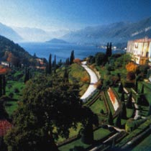
VILLA SERBELLONI
Proprietà della Fondazione Rockefeller dal 1959. Il parco è aperto dal 24 Marzo al 4 Novembre tutti i giorni. Chiuso il lunedì ed in caso di cattivo tempo. E’ accessibile solo con visite guidate due volte al giorno, alle 11.00 e alle 15.30.
Le visite si effettuano con un minimo di 6 persone e un massimo di 30 e durano un’ora e trenta minuti.
Punto di incontro: ufficio Promobellagio situato al piano terra della torre medioevale in Piazza della Chiesa S. Giacomo nella parte alta del paese.
Per i gruppi è obbligatoria la prenotazione via Fax o via E-mail.

Property of the Rockefeller Foundation since 1959, the spectacular views from the 18th century garden are the highlight of the visit.
The park is open every day from the middle of March to the beginning of November except Mondays and in case of bad weather.
Can only be visited on a guided tour twice a day, at 11am and 3.30pm.
Tours run for a minimum of 6 people and maximum of 30 and last approx. 1 hour and 30 minutes.
Meeting point: Promobellagio office, ground floor of the medieval tower in the church square in the upper part of the historic centre of Bellagio.

Group visits must be booked in advance via fax or e-mail.

Costo del biglietto:€ 9,00 per persona – Gruppi oltre 20 pax € 7,00 per persona-
Bambini dai 7 ai 13 anni e Scuole € 5,00- Bambini sotto i 7 anni gratis.
Per ulteriori informazioni contattare Promobellagio: Tel. e Fax 031.951.555.
www.bellagiolakecomo.com E-mail: info@promobellagio.it

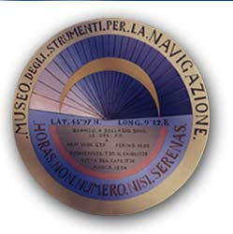
MUSEO DEGLI STRUMENTI PER LA NAVIGAZIONE
Collezione privata con oltre 200 oggetti nautici del XVIII secolo: cannocchiali veneziani, compassi, orologi solari, una collezione di cronometri di marina e un planetario in ottone.
Orari di apertura (Maggio – Ottobre): dalle 10.00 alle 13.00; il pomeriggio solo su appuntamento.
Costo del biglietto: € 5,00 per persona- Studenti e gruppi: ridotto - Bambini fino a 10 anni: gratis.
Il Museo si trova nella frazione di S. Giovanni, Piazza Don Miotti a 30 minuti di cammino dal centro storico.
In estate è possibile arrivare al museo con il servizio di battello pubblico o per chi volesse è possibile giungere la destinazione comodamente seduti a bordo del trenino turistico Bellagio Express in partenza di fronte all’imbarcadero dei traghetti .

A private collection of over 200 nautical objects from 18th century Venetian telescopes to compasses and solar clocks, a collection of marine chronometers and a brass planetarium.
Opening times (March- October): 10am - 1pm , afternoon by appointment only.
Location: In the hamlet of San Giovanni, Piazza Don Miotti (30 minutes’ walk from historic centre). Cost of the ticket: 5,00 euro per person. Children under 10 years free
In summer it’s possible to reach the museum by boat or comfortably seated on board the little tourist train Bellagio Express leaving from the carferry landing stage.

Per ulteriori informazioni contattare: 031.950.309
www.bellagiomuseo.com E-mail: info@bellagiomuseo.com

CENTRO ESPOSITIVO TORRE DELLE ARTI
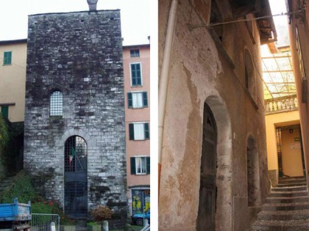
Centro espositivo per mostre temporanee sito nella torre medievale di San Giacomo, che si erge sulla Piazza della Chiesa.
Exhibition centre located in the medieval tower on Piazza della Chiesa.
Per maggiori informazioni circa il calendario degli eventi e esposizioni contattare info@torredelleartibellagio.com o visitare il sito www.torredelleartibellagio.com

BELLANO
ORRIDO DI BELLANO
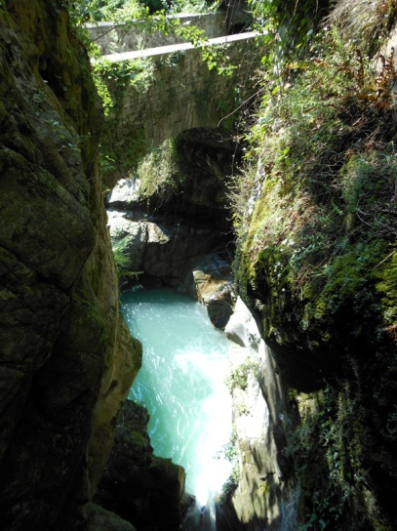
Si tratta di una gola naturale creata dal fiume Pioverna le cui acque, nel corso dei secoli, hanno modellato gigantesche marmitte e suggestive spelonche. I tetri anfratti, il cupo rimbombo delle acque tumultuose che hanno ispirato moltissimi scrittori, hanno fatto dell’Orrido la località turistica più nota del Lario. La Cà del diavol evoca nell’immaginario collettivo paure e riti satanici, rendendo palpabile il fascino misterioso del luogo. Una passerella in cemento consente al visitatore di ammirare la bellezza di un luogo veramente unico.
It is a natural gorge created by the Pioverna river whose waters, over the centuries, have shaped gigantic potholes and suggestive caverns. The gloomy ravines, the dark rumble of the tumultuous waters that inspired many writers, have made the Orrido the most famous tourist resort of the Lario. The Cà del diavol “devil” evokes satanic fears and rites in the collective imagination, making the mysterious charm of the place palpable. A concrete walkway allows the visitor to admire the beauty of a truly unique place.
Orari di apertura :
GENNAIO – FEBBRAIO – DICEMBRE – NOVEMBRE
Festivi e prefestivi dalle ore 11:00 alle 17:00
MARZO – OTTOBRE
Festivi e prefestivi dalle 10:00 alle 18:00
APRILE – MAGGIO
Festivi e prefestivi dalle 10:00 alle 19:00 e feriali dalle 10:00 alle 13:00 e dalle 15:00 alle 18:00
GIUGNO – SETTEMBRE
Tutti i giorni dalle 10:00 alle 19:00
LUGLIO – AGOSTO
Tutti i giorni dalle ore 10.00 alle 22.00
Per comitive e gruppi oltre gli orari sopra indicati chiamare al n. 334.3774966
Entrata a pagamento: € 4,00 per adulti- Ragazzi (fino ai 12 anni): € 3,50- Comitive oltre 25 componenti: € 3,00 cad.- Residenti e bambini fino a 5 anni ingresso gratuito.

CANTU’
IL COMPLESSO MONUMENTALE DI SAN GALLIANO
Il complesso monumentale di Galliano comprende la basilica di San Vincenzo e il battistero di San Giovanni Battista situati in cima ad un colle presente nell'area urbana di Cantù. Si tratta di uno dei più noti monumenti dell'arte romanica lombarda anche se appartiene al periodo altomedioevale. L'edificio, datato 1007, si pone come una delle prime testimonianze organiche del formarsi del nuovo stile romanico.

The monumental complex of Galliano includes the basilica of San Vincenzo and the baptistery of San Giovanni Battista located on top of a hill present in the urban area of Cantù. It is one of the best known monuments of Lombard Romanesque art even if it belongs to the early medieval period. The building, dated 1007, stands as one of the first organic testimonies of the formation of the new Romanesque style.

FESTA DEL LEGNO
Cantù è il paese del mobile, lavorato nelle botteghe artigiane da abili “legnamè”, ma anche dellìarte e del Design. Ancora oggi la lavorazione del mobile a Cantù è una delle attività preminenti dell’economia della città, tanto che nel corso degli anni sono sorti una serie di enti che operano sul territorio tesi a valorizzare il mobile d’artigianato e a difendere la produzione canturina caratterizzata da un’alta qualità tecnica, stilistica ed estetica sul mercato internazionale.
La riprova di quanto sopra esposto è la Festa del Legno/Cantù Città del Mobile rassegna oramai giunta alla VI Edizione che da fine settembre a metà ottobre prevede: manifestazioni, botteghe artigiane aperte per le visite, vetrine allestite in collaborazione con le Aziende artigiane, mostre ed ospiti internazionali.

Cantù is the country of furniture, worked in the artisan workshops by skilled "legnamè", but also of art and design. Still today, the processing of furniture in Cantù is one of the pre-eminent activities of the city's economy, so much so that over the years a number of entities have sprung up in the area aimed at enhancing the handcrafted furniture and defending Canturine production characterized by high technical, stylistic and aesthetic quality on the international market.
The proof of the above is the Festa del Legno / Cantù Città del Mobile review now in its 6th edition which from late September to mid-October includes: events, artisan shops open for visits, shop windows set up in collaboration with the artisan companies, exhibitions and international guests.

https://www.comune.cantu.co.it/c013041/zf/index.php/servizi-aggiuntivi/index/index/idtesto/43

MUSEO DEL LEGNO
L’edificio ricoperto di larice è un tributo al legno, elemento distintivo di Riva 1920.
Nell’ampio e accogliente showroom al piano terra è possibile toccare con mano alcuni dei pezzi principali delle collezioni Riva 1920, mentre al piano superiore il Museo del Legno, unico nel suo genere, offre un vero e proprio viaggio nella storia e nell’evoluzione del legno e delle sue lavorazioni, patrimonio culturale dell’azienda fin dalle sue origini. Lo spazio è aperto al pubblico e l’entrata è libera.

The larch-covered building is a tribute to wood, a distinctive element of Riva 1920.
In the large and welcoming showroom on the ground floor, you can touch some of the main pieces of the Riva 1920 collections by hand, while on the upper floor, the unique Wood Museum offers a real journey through the history and evolution of the wood and its processes, the company's cultural heritage since its origins. The space is open to the public and the entrance is free.
Via Milano 110 | Riva Centre, 22063 Cantu, Italia +39 031 733094

www.riva1920.it

CERNOBBIO
MUSEO VILLA BERNASCONI
Villa Bernasconi è una nuova idea di museo che coinvolge emotivamente il visitatore, trasformandolo in un “ospite”. Il Museo è infatti una “casa che parla” e racconta in prima persona la sua storia e quella di chi vi ha abitato, a partire da Davide Bernasconi, fondatore delle omonime Tessiture Seriche attive fino al 1971. In questa casa potrai vivere un’esperienza culturale moderna, multisensoriale, innovativa e interattiva, tra documenti storici e contenuti multimediali che ti faranno curiosare nei cassetti o rispondere al telefono.

Villa Bernasconi is a new museum idea that emotionally involves the visitor, transforming him into a "guest". The Museum is in fact a "house that speaks" and tells firsthand its history and that of those who lived there, starting from Davide Bernasconi, founder of the homonymous Tessiture Seriche active until 1971.
In this house you can live a modern, multisensory, innovative and interactive cultural experience, between historical documents and multimedia contents that will make you browse in the drawers or answer the phone.
Largo Campanini 2, Cernobbio
+39 031 3347209
www.villa.bernasconi@comune.cernobbio.co.it
ORARI DI APERTURA
da lunedì a venerdì 14-18 | sabato e domenica 10-18
BIGLIETTI
8€ intero – 5€ ridotto / gratis under 14 e over 75
GIARDINO DELLA VALLE
L’area dove si trova oggi il Giardino della Valle, fino agli anni 80 era una volta la discarica abusiva che si trovava lungo il muro di cinta di Villa d’Este a Cernobbio, lungo il torrente Garrovo, che scende dal Monte Bisbino e si getta nel Lago di Como. Chi ci passava ogni giorno, per tornare a casa, non ci badava più ormai. Ma la signora Pupa Frati era convinta della necessità di porre rimedio allo squallore della valle. Nonna Pupa fece richiesta al Comune di poter bonificare l’intera zona: “All’inizio era una zona dismessa, impraticabile, sassosa,e ricoperta di rovi, e sotto questi vi era di tutto.”
A proprie spese e grazie ad alcune offerte in denaro o in “natura” (piante, semi, terra…) la signora Frati, con l’aiuto occasionale di alcune fidate amiche, ha poi proseguito nella sistemazione della valle del Garrovo, riuscendo a creare già, dopo pochi anni, un bel giardino roccioso e qualche aiuola.
Oggi il giardino è splendido e rigoglioso, un vero e proprio parco pubblico. Le forze della signora Pupa non bastano più e per questo è nata l’Associazione Il Giardino della Valle, le cui quote associative serviranno a proseguire nel lavoro iniziato una trentina di anni fa’ che trasformò la valle dei rovi in un piccolo angolo di Paradiso nel cuore di Cernobbio.
The area where today the Giardino della Valle is located, until the 1980s was once the illegal landfill that was located along the boundary wall of Villa d'Este in Cernobbio, along the Garrovo stream, which descends from Monte Bisbino and is throws in Lake Como. Those who spent every day to go home did not mind anymore. But Signora Pupa Frati was convinced of the need to remedy the squalor of the valley. Nonna Pupa asked the Municipality to be able to reclaim the entire area: "At the beginning it was an abandoned area, impractical, stony, and covered with brambles, and under these there was everything." At her own expense and thanks to some offers in cash or in "nature" (plants, seeds, earth ...) Mrs. Frati, with the occasional help of some trusted friends, then continued with the arrangement of the Garrovo valley, managing to create already, after a few years, a beautiful rock garden and a few flower beds. Today the garden is splendid and luxuriant, a real public park. The strength of Mrs. Pupa is no longer enough and this is why the Il Giardino della Valle Association was born, whose membership fees will continue the work started about thirty years ago which transformed the valley of the brambles into a small corner of Paradise in the heart of Cernobbio.
ORARI DI APERTURA sempre aperto
BIGLIETTI gratuito

COLICO
FORTE DI MONTECCHIO NORD
La fortezza della Prima Guerra Mondiale meglio conservata in Europa - Situata a Colico (Lc) dalla sua posizione dominante offre un panorama unico e suggestivo del lago di Como e delle montagne della Valtellina e della Valchiavenna.
The best preserved fortress of the First World War in Europe - Located in Colico (Lc) from its dominant position it offers a unique and suggestive panorama of Lake Como and the mountains of Valtellina and Valchiavenna.
biglietto INTERO (adulti): €7,00
biglietto RIDOTTO (ragazzi da 6 a 17 anni): €5,00
biglietto OMAGGIO (bambini fino a 5 anni, Soci del Museo): gratuito
biglietto CONVENZIONE (enti convenzionati, Amici del Museo e del Forte): secondo l’accordo
biglietto CUMULATIVO (Forte Montecchio e Forte di Fuentes): biglietto INTERO (adulti) €10,00 RIDOTTO (ragazzi da 6 a 17 anni) €6,00

CALENDARIO APERTURE www.fortemontecchionord.it/orari.php?lang=it
Via alla Torri, 8 23823 Colico (LC)
Tel. 0341 940322 e-mail: info@fortemontecchionord.it
www.fortemontecchionord.it

FORTE DI FUENTES
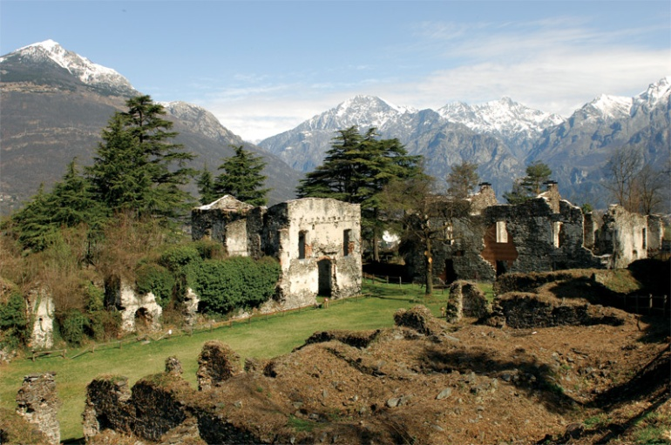
Il FORTE di FUENTES è di proprietà della Provincia di Lecco e gestito dal Museo della Guerra Bianca in Adamello. L’ingresso alle rovine del forte è consentito ESCLUSIVAMENTE NEI GIORNI DI APERTURA e previo PAGAMENTO DI UN BIGLIETTO d’INGRESSO.
Qualsiasi ingresso al di fuori di queste modalità e non concordato con la proprietà e/o con la gestione del forte è da considerarsi violazione di domicilio e può essere penalmente perseguito.

FORTE di FUENTES is owned by the Province of Lecco and managed by the White War Museum in Adamello. Entrance to the ruins of the fort is allowed ONLY ON OPENING DAYS and upon payment of an entrance ticket. Any entry outside of these modalities and not agreed with the owner and / or with the management of the fort is to be considered a violation of domicile and can be criminally prosecuted.
ORARI E GIORNI DI APERTURA:
Per la stagione 2017 il Forte di Fuentes è vistabile nei seguenti periodi e orari:
marzo: 18, 19, 25, 26 orario continuato 10-18
aprile: 1, 2, 8, 9, 15, 16, 17, 22, 23, 25, 29, 30 orario continuato 10-18
maggio: 1, 6, 7, 13, 14, 20, 21, 27, 28 orario continuato 10-18
giugno: 2, 3, 4, 10, 11, 17, 18, 24, 25 orario continuato 10-18
luglio: 1, 2, 8, 9, 15, 16, 22, 23, 29, 30 orario continuato 10-18 inoltre tutti i giorni feriali orari 10-13
agosto: tutti i giorni orario continuato 10-18
settembre: 1, 2, 3, 9, 10, 16, 17, 23, 24, 30 orario continuato 10-18
ottobre: 1, 7, 8, 14, 15, 21, 22, 28, 29 orario continuato 10-18
novembre: 4, 5 orario continuato 10-18
Ultimo ingresso ammesso fino ad un’ora prima dell’orario di chiusura
Una volta acquistato il biglietto e dopo una breve introduzione della guida in biglietteria, la visita al compendio archeologico del forte di Fuentes è libera ma vanno rispettate le avvertenze.
Per ogni informazione e per conoscere eventuali aperture straordinarie del FORTE di FUENTES è possibile contattare lo +39 0341/940322. È possibile scrivere un’e-mail all’indirizzo: info@fortedifuentes.it
ANIMALI: i cani sono permessi se tenuti al guinzaglio e se i proprietari sono muniti di sacchetto e paletta per raccogliere le deiezioni.
Tariffe per la singola visita al Forte di Fuentes:
biglietto INTERO € 5 (dai 18 anni in su)
biglietto RIDOTTO € 3 (da 6 a 17 anni)
biglietto OMAGGIO - ingresso gratuito (riservato a: bambini fino a 5 anni, Soci del Museo)
Per la visita di entrambi i forti (Forte Montecchio Nord e Forte di Fuentes) è possibile acquistare biglietti cumulativi:
biglietto CUMULATIVO INTERO € 10 (dai 18 anni in su)
biglietto CUMULATIVO RIDOTTO € 6 (da 6 a 17 anni)

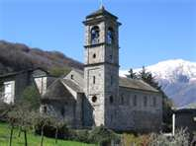
COLICO - PIONA
ABBAZIA DI PIONA
Abbazia Cistercense del XIII secolo, un’oasi di pace. Chiesa del XI secolo e bellissimo chiostro.
Bar attrezzati e negozi che vendono prodotti dei monaci tra i quali le famose “Gocce Imperiali” (90°, il rimedio ad ogni malattia!!!).

Cistercian abbey of the thirteenth century, an oasis of peace. 11th century church and beautiful cloister. Equipped bars and shops selling monks' products including the famous "Imperial Drops" (90 °, the remedy for any disease !!!).

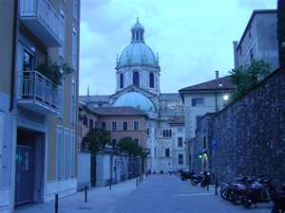
COMO
Città principale del lago omonimo. Particolarmente interessante il Duomo che risale alla fine del XIV secolo, la chiesa romanica di San Fedele, il Tempio Voltiano (riproduzione degli apparecchi usati da Alessandro Volta, inventore della pila e pioniere dell’elettricità), il Museo Civico d’Archeologia e la magnifica Villa Olmo lungo il lago.

Main city of the homonymous lake. Particularly interesting are the Duomo which dates back to the end of the 14th century, the Romanesque church of San Fedele, the Voltiano Temple (reproduction of the appliances used by Alessandro Volta, inventor of the battery and pioneer of electricity), the Civic Museum of Archeology and the magnificent Villa Olmo along the lake
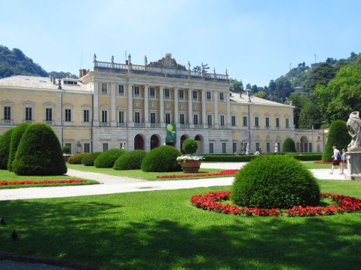
VILLA OLMO
La villa è un pregevole esempio di imponente architettura neoclassica. Iniziata a fine '700 e conclusa nel 1812 dai Marchesi Odescalchi, passò ai Raimondi, poi ai Visconti di Modrone e nel 1925 al Comune che l'ha adibita a sede di manifestazioni culturali e di mostre d'arte. Villa Olmo è sicuramente la più imponente fra le ville del Lago di Como. È costituita da un vasto complesso che oltre a un ampio parco comprende diversi edifici. Tra questi il corpo centrale della villa, attualmente adibito a sede espositiva, l’ala laterale settentrionale, il casino meridionale e quello settentrionale, le serre, il complesso del Tennis Como che occupa l’ala laterale meridionale della villa, l’ostello internazionale e il lido.

APERTURA dal martedì alla domenica, dalle 10.00 alle 18.00
Ingresso gratuito (la Sala del Duca al primo piano è visitabile negli orari sopraindicati con l’accompagnamento degli operatori culturali in Villa).
Accesso precluso in concomitanza di mostre temporanee ed eventi.

The villa is a fine example of imposing neoclassical architecture. Started at the end of the eighteenth century and concluded in 1812 by the Marquis Odescalchi, it passed to the Raimondi, then to the Visconti di Modrone and in 1925 to the Municipality that used it as a venue for cultural events and art exhibitions. Villa Olmo is certainly the most imposing of the villas on Lake Como. It consists of a large complex which in addition to a large park includes several buildings. These include the central body of the villa, currently used as an exhibition venue, the northern side wing, the southern and northern casinos, the greenhouses, the Tennis Como complex which occupies the southern side wing of the villa, the international hostel and the beach.
From Tuesday to Sunday, from 10.00 to 18.00
Free entry, the Sala del Duca on the first floor can be visited at the times indicated above with the accompaniment of cultural operators in the Villa.
Access precluded in conjunction with temporary exhibitions and events.

Il Parco è pubblico e a disposizione di cittadini e turisti.

Orario invernale
dal 1°ottobre al 4 aprile – tutti i giorni – dalle 7.00 alle 19.00

Orario estivo
dal 5 aprile al 30 settembre – tutti i giorni – dalle 7.00 alle 23.00

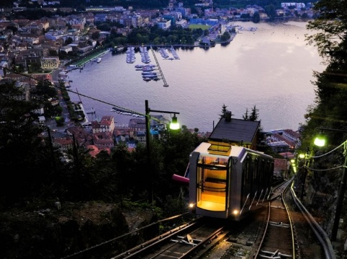
FUNICOLARE E FARO DI BRUNATE
Brunate sul lago di Como è un piccolo centro di villeggiatura molto frequentato, entrando in paese si nota subito l'indicazione per la stazione della funicolare, alla sinistra un incredibile panorama sul lago di Como, mentre dal piazzale retrostante la stazione si può ammirare l'arco alpino e la Brianza con i suoi laghi.
Da Brunate partono numerose gite: a 2 Km. si raggiunge la località San Maurizio, dove nel 1927 è stato costruito il faro Voltiano (torre ottagonale alta 29 mt.) visibile da gran parte del Lago di Como e da cui si apre un vastissimo panorama sulle Alpi e sul Monte Rosa.
La funicolare è un percorso suggestivo, tracciato in linea retta su una pendice collinare che presenta la massima pendenza del 55% su una rotaia di 1084 metri, percorsi attualmente in 6 minuti e 30 secondi con la possibilità di due fermate intermedie a richiesta: Como Alta e Carescione.
Brunate on Lake Como is a very popular small holiday resort, entering the village you immediately notice the indication for the funicular station, on the left an incredible panorama of Lake Como, while from the square behind the station you can admire the Alpine arc and Brianza with its lakes.
From Brunate many trips leave, 2 km away. you reach S. Maurizio, where in 1927 the Voltiano lighthouse was built (octagonal tower 29 m high) visible from most of Lake Como and from where a vast panorama of the Alps and Monte Rosa opens.
The funicular is an evocative route, drawn in a straight line on a hilly slope that has a maximum gradient of 55% on a 1084-meter rail, currently traveled in 6 minutes and 30 seconds with the possibility of two intermediate stops: Como Alta and Carescione at the request of travelers.
MUSEO ARCHEOLOGICO PAOLO GIOVIO
Il Museo Archeologico Paolo Giovio si compone di varie sezioni. Alcune sale sono dedicate al collezionismo, come la sala egizia, la sala delle gemme, quelle dei vasi greci, delle monete, dei bronzetti italici e romani e la ricostruzione dell’antica esposizione preistorica. La parte principale del percorso documenta la storia del territorio lariano attraverso i reperti archeologici, a partire dalle più antiche tracce dell’uomo.
Nella Sezione di Preistoria e Protostoria è particolarmente ben documentata la Cultura di Golasecca, sviluppatasi nel circondario di Como nel I millennio a. C.
La Sezione romana presenta la Novum Comum fondata da Cesare e illustra le testimonianze della vita quotidiana del tempo.

The Paolo Giovio Archaeological Museum is made up of various sections. Some rooms are dedicated to collecting, such as the Egyptian room, the room of gems, those of Greek vases, coins, Italic and Roman bronzes and the reconstruction of the ancient prehistoric exhibition. The main part of the route documents the history of the Como area through archaeological finds, starting from the oldest traces of man.
In the Prehistory and Protohistory Section, the Culture of Golasecca, which developed in the Como district in the first millennium BC, is particularly well documented. C.
The Roman section presents the Novum Comum founded by Cesare and illustrates the testimonies of the daily life of the time.

Piazza Medaglie d'Oro,1 - 22100 Como
Telefono: 031.252.550
www.musei.civici@comune.como.it
Aperto da martedì a domenica dalle ore 10.00 alle ore 18.00

MUSEO STORICO GIUSEPPE GARIBALDI
Il Museo storico Giuseppe Garibaldi, oltre a testimoniare le lotte risorgimentali, comprende una sezione dedicata ai tessuti, all’abbigliamento ed alla moda fra XVIII e XIX secolo. A questi reperti si aggiungono ceramiche, manoscritti, medaglie ed altri oggetti che testimoniano i prodotti e la qualità della vita sul Lario, nonchè il gusto del collezionismo. Particolarmente significativa una sala dedicata a pizzi e ricami, con opere dal XVII al XIX sec. ed un notevole Presepe napoletano del XVIII secolo.

In addition to witnessing the Risorgimento struggles, the Giuseppe Garibaldi Historical Museum includes a section dedicated to textiles, clothing and fashion between the 18th and 19th centuries. To these finds are added ceramics, manuscripts, medals and other objects that testify to the products and the quality of life on Lake Como, as well as the taste of collecting.
Particularly significant is a room dedicated to lace and embroidery, with works from the XVII to the XIX century and a remarkable Neapolitan Crib from the XVIII century.

Piazza Medaglie d'Oro, 1 - 22100 Como - Telefono: 031.252.550
www.musei.civici@comune.como.it
Aperto da martedì a domenica dalle ore 10.00 alle ore 18.00

PINACOTECA
La Pinacoteca annovera una sezione di scultura altomedioevale, romanica e gotica, con materiali provenienti da vari edifici religiosi della città; inoltre le sezioni di pittura coprono un arco cronologico ininterrotto dal Trecento al Novecento, con intermezzi riguardanti: la scultura, la decorazione delle vetrate e persino la miniatura.
La sezione dedicata al Novecento ospita sculture e dipinti degli astrattisti del “Gruppo Como” nonchè i disegni dell’architetto futurista Antonio Sant’ Elia.

The Pinacoteca has a section of early medieval, Romanesque and Gothic sculpture, with materials from various religious buildings in the city; moreover, the painting sections cover an uninterrupted chronological period from the fourteenth to the twentieth century, with interludes relating to: sculpture, the decoration of the windows and even the miniature.
The section dedicated to the twentieth century houses sculptures and paintings by the abstractists of the "Como Group" as well as the designs of the futurist architect Antonio Sant 'Elia.
Via Diaz, 84 - 22100 Como - Telefono: 031.269.869
www.musei.civici@comune.como.it
Aperto da martedì a domenica dalle ore 10.00 alle ore 18.00

TEMPIO VOLTIANO
Il Tempio Voltiano è l’unico mausoleo al mondo elevato a memoria di uno scienziato. Fu progettato in forme neoclassiche dall’arch. Federico Frigerio e donato alla Città dal mecenate Francesco Somaini nel 1928. Contiene apparecchiature scientifiche e cimeli relativi all’opera dello scienziato comasco Alessandro Volta, inventore della Pila.

The Voltiano Temple is the only mausoleum in the world raised to the memory of a scientist. It was designed in neoclassical forms by arch. Federico Frigerio and donated to the city by the patron Francesco Somaini in 1928. It contains scientific equipment and memorabilia relating to the work of the Como scientist Alessandro Volta, inventor of the Pila.
Largo Marconi - 22100 Como - Telefono: 031.574.705
www.musei.civici@comune.como.it
Aperto da martedì a domenica dalle ore 10.00 alle ore 18.00

PORTA DI COMO ROMANA
La Porta costituiva l’ingresso monumentale alla città in età romana. Era l’accesso più diretto per chi arrivava da Milano e immetteva nel cardo maximus, il principale asse viario urbano N-S.
Si apriva al centro del lato meridionale della cortina muraria, nella zona dove in età medievale sorgerà Porta Torre.

The gate was the monumental entrance to the city in Roman times. It was the most direct access for those arriving from Milan and entering the main urban road axis N-S in the cardo maximus.
It opened in the center of the southern side of the curtain wall, in the area where Porta Torre will rise in the Middle Ages.
Largo Miglio, 1 - 22100 Como - Telefono: 031.252.550
www.musei.civici@comune.como.it

I resti archeologici della Porta possono essere visitati su prenotazione contattando preventivamente il Museo Archeologico al numero 031.252.550 da martedì a sabato dalle 10 alle 12 e dalle 15 alle 17 (il 24 e il 31 dicembre dalle ore 10 alle ore 13).

The archaeological remains of the gate can be visited by reservation by contacting the Archaeological Museum in advance at 031.252.550 from Tuesday to Saturday from 10 to 12 and from 15 to 17 (24 and 31 December from 10 to 13).

MUSEO DIDATTICO DELLA SETA
Il Museo ha origine nel 1985 su iniziativa della Classe '27 con la collaborazione degli Ex Allievi del Setificio, due associazioni comasche che si adoperarono per recuperare i reperti provenienti dalle fabbriche tessili seriche (foto 1) presenti nella città di Como. L’industria tessile subisce profonde ed irreversibili trasformazioni a partire dal 1960 con la prima importante ristrutturazione industriale e poi, negli anni ottanta, le fabbriche abbandonano definitivamente le loro sedi storiche (foto 2/3) localizzate nella convalle. E' in questo contesto che si concretizza la possibilità di realizzare la raccolta di macchine e reperti industriali quali testimonianze insostituibili per la ricostruzione della storia e del lavoro legato alle complesse attività tessili seriche. Nel 1988 viene fondato il Comitato per la costituzione del Museo della Seta che valorizza ed espone al pubblico i primi manufatti raccolti nella “Mostra permanente di reperti storici dell’industria della seta”; iniziativa attuata con il contributo e la collaborazione della Provincia di Como, della Cassa di Risparmio delle Province Lombarde e dell'Istituto Tecnico Industriale Statale “Paolo Carcano”. Il Museo didattico della Seta, luogo della memoria storica dell'industria serica comasca, viene aperto al pubblico nel 1990.

The museum originated in 1985 on the initiative of the Class '27 with the collaboration of the Ex Allievi del Setificio, two Como associations who worked to recover the finds from the silk textile factories (photo 1) in the city of Como. The textile industry underwent profound and irreversible transformations starting from 1960 with the first major industrial restructuring and then, in the 1980s, the factories definitively abandoned their historic sites (photos 2/3) located in the valley.
It is in this context that the possibility of realizing the collection of machines and industrial finds becomes irreplaceable evidence for the reconstruction of history and work linked to complex silk textile activities. In 1988 the Committee for the establishment of the Silk Museum was founded, which enhances and displays to the public the first artifacts collected in the "Permanent exhibition of historical artifacts from the silk industry"; initiative implemented with the contribution and collaboration of the Province of Como, the Cassa di Risparmio of the Lombard Provinces and the State Industrial Technical Institute "Paolo Carcano". The Didactic Silk Museum, a place of historical memory of the Como silk industry, was opened to the public in 1990.
Museo Didattico della Seta - Como
Via Castelnuovo, 9 - 22100 Como - Italia
Tel./Fax +39 (0)31 303 180
e-mail: info@museosetacomo.com

Prezzi ingresso
- Intero singolo: € 10,00 - Riduzione al singolo per convenzioni
- Ridotto per gruppi (min. 10 persone, max 25 persone, guida in italiano compresa):
€ 7,00 a persona
- Ridotto gruppi scolastici (per max. 25 alunni + 2 docenti gratis, guida in italiano compresa):
€ 4,00 a persona
- Studenti singoli con tesserino e Under 18: € 4,00 a persona
- Singoli Over 65: € 7,00
- Biglietto famiglia: genitore: € 7,00 figlio fino ai 18 anni: € 3,50

DONGO
MUSEO DELLA FINE DELLA GUERRA
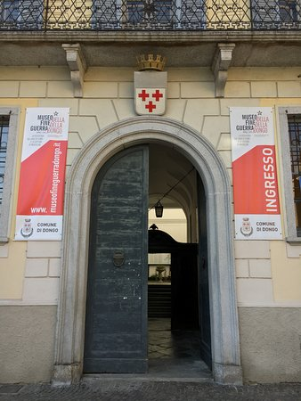
Dongo è il luogo della cattura di Benito Mussolini e dei gerarchi della repubblica Sociale Italiana, che vennero portati nella sede comunale, Palazzo Manzi, per ufficializzare l’arresto. Solo pochi giorni prima, la Sala d’Oro, il salone d’onore di Palazzo Manzi, fu usata come camera ardente dei caduti partigiani. Il Palazzo fu quindi teatro di memorabili fatti storici e diviene oggi lo scenario ideale per la loro rievocazione museale. Nasce così a Dongo l’innovativo Museo della Fine della Guerra: un viaggio virtuale e interattivo nei meandri di una della pagine più controverse della storia italiana. Attraverso reperti, documenti e testimonianze, filmati inediti e coinvolgenti ricostruzioni, l’esposizione sollecita il pubblico a diventare protagonista del racconto. Le moderne tecnologie multimediali catapultano lo spettatore dentro la tragica lotta di italiani contro italiani, che caratterizzò la guerra di Resistenza sul Lago di Como come in tutta Italia. Il visitatore può così rivivere in prima persona la cattura e la fucilazione di Mussolini e dei suoi gerarchi, drammatico epilogo del Ventennio fascista.
Apertura Museo 2018
Dongo is the place of capture of Benito Mussolini and of the hierarchs of the Italian Social Republic, who were brought to the town hall, Palazzo Manzi, to formalize the arrest. Just a few days earlier, the Sala d'Oro, the honor hall of Palazzo Manzi, was used as a burning room for the fallen partisans. The Palace was therefore the scene of memorable historical events and today becomes the ideal scenario for their museum re-enactment. Thus was born in Dongo the innovative Museum of the End of the War: a virtual and interactive journey in the maze of one of the most controversial pages in Italian history. Through exhibits, documents and testimonies, unpublished films and engaging reconstructions, the exhibition urges the public to become the protagonist of the story. Modern multimedia technologies catapult the viewer into the tragic struggle of Italians against Italians, which characterized the War of Resistance on Lake Como as in all of Italy. The visitor can thus relive firsthand the capture and shooting of Mussolini and his hierarchs, a dramatic epilogue of the Fascist period. Museum opening 2018
Dal 1° Aprile al 4 Novembre 2020
da Martedì alla Domenica
ore 10 – 13.00 e 15 – 18.00 (ultimo ingresso mezz’ora prima della chiusura)
Agosto orario continuato 10-18
Nel periodo di chiusura (autunno/inverno) il Museo sarà aperto per gruppi e scolaresche ogni giorno, su prenotazione e con visite guidate.
Per i singoli visitatori saranno attivate delle visite guidate a date fisse e su prenotazione.
Per ulteriori informazioni contattare:
mail: info@imagolario.com
Tel: (+39) 034482572
Mobile: (+39) 3358005692

GRIANTE – CADENABBIA
SANTUARIO MADONNA DELLE GRAZIE DI SAN MARTINO
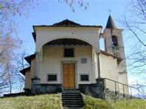
Chiesa del XVII secolo, posta sul poggio di San Martino sopra Griante, è raggiungibile a piedi con una camminata di circa 75 minuti attraverso prati e boschi. Da San Martino si gode una delle più belle e suggestive vedute del Lago di Como e delle montagne intorno.
La chiesa di solito è chiusa.

Church of the seventeenth century, located on the hillock of San Martino above Griante, can be reached on foot with a walk of about 75 minutes through meadows and woods. From San Martino you can enjoy one of the most beautiful and evocative views of Lake Como and the surrounding mountains. The church is usually closed.

GARLATE
MUSEO DELLA SETA ABEGG
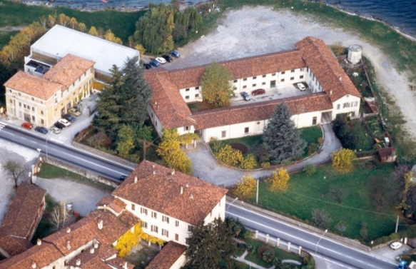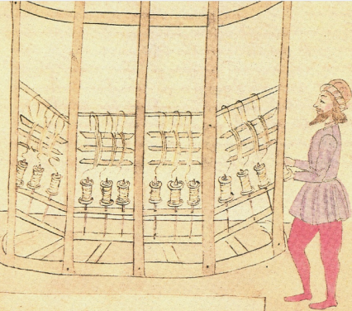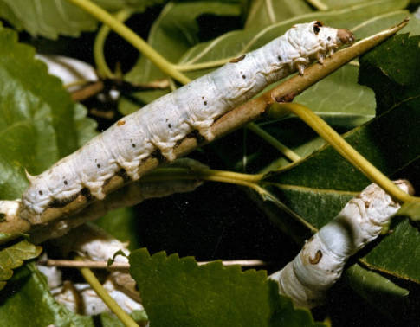
Il Museo della seta Abegg situato in una filanda settecentesca, in riva al lago di Garlate, immersa in un giardino di gelsi, espone scoperte, invenzioni e macchine per la produzione di seta dal baco fino al tessuto. Fu realizzato e inaugurato nel 1953 dagli industriali svizzeri Abegg per tramandare agli addetti del settore e agli studiosi gli strumenti creati nei secoli nell’industria serica. Attività che ebbe e possiede ancora grande importanza in oriente come in occidente. Donato nel 1976 al Comune di Garlate, conserva una ricca collezione di macchinari, esposti in modo da poter osservare le principali fasi di produzione: allevamento del baco, trattura dei bozzoli, torcitura della seta. Ha inoltre uno spazio dedicato alla tessitura. Conclude il percorso un settore dedicato al futuro dove vengono presentate le nuove ricerche e applicazioni della seta nel campo biomedico, della cosmesi, nella produzione di nuovi filati.

The Abegg Silk Museum located in an eighteenth-century spinning mill, on the shore of Lake Garlate, immersed in a mulberry garden, exhibits discoveries, inventions and machines for the production of silk from the worm to the fabric. It was built and inaugurated in 1953 by the Swiss industrialists Abegg to pass on the tools created over the centuries in the silk industry to industry professionals and scholars. Activity that had and still has great importance in the east as in the west. Donated in 1976 to the Municipality of Garlate, it preserves a rich collection of machinery, exhibited in order to observe the main production phases: silkworm breeding, cocoon reeling, silk twisting. It also has a space dedicated to weaving. A path dedicated to the future concludes the course, where new researches and applications of silk in the biomedical, cosmetics and production of new yarns are presented.
GIORNI E ORARI DI APERTURA
Da lunedì a sabato mattina: solo su prenotazione per visite guidate e laboratori
Da 1 giugno a 30 settembre: Sabato 14.30 – 18.30 / Domenica 9.30 – 12.30 e 14.30 – 18.30
Da 1 ottobre a 31 maggio: Sabato 14.30 – 17.30 / Domenica 9.30 – 12.30 e 14.30 – 17.30
Il Museo è chiuso durante le festività di:
Capodanno, Pasqua, 1 maggio, 1 novembre, Natale, Santo Stefano, 31 dicembre.
Inoltre il Museo è chiuso durante tutto il mese di Agosto.
Il Museo è aperto nel pomeriggio (secondo orario invernale/estivo): 8 dicembre, 25 aprile, Pasquetta, 6 gennaio, 2 giugno

PREZZI
Intero € 6,00
Ridotto € 4,00 da 3 a 17 anni – over 65 anni – gruppi minimo 15 persone
Gratuito bambini under 3 anni – disabile+accompagnatore

http://www.museosetagarlate.it/?page_id=12

GRAVEDONA
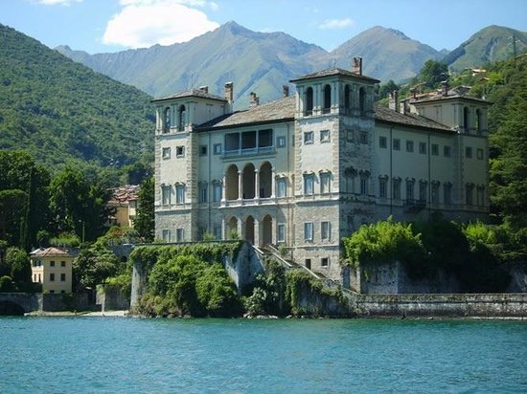
PALAZZO GALLIO
Il Palazzo Gallio, situato a Gravedona è stato la dimora nobile di Bartolomeo Gallio, Cardinale nato a Como di Santa Romana Chiesa, Conte e Signore delle Tre Pievi di Gravedona, Sorico e Dongo, che attirato dalla mitezza del luogo fece costruire, probabilmente verso il 1583-84, la sua dimora, compiuta pare nel 1586. Il Palazzo ci appare come un castello fortificato che nasce dall'impianto centrale chiuso, serrato tra torri angolari addolcite da aperture e altane, con la fronte prospiciente il lago traforata dal misurato ritmo curvilineo delle tre arcate cui si sovrappone il loggiato superiore, riservato punto di vista di un amplissimo sguardo sulla acque del lago di Como.
Oggi sede della Comunità Montana Alto Lario Occidentale, nei suoi saloni si svolgono manifestazioni culturali, spettacoli e mostre. Sul lato destro di Palazzo Gallio c'era un giardino citato fin dal 1500 per le rare essenze, quello attuale, ampiamente rimaneggiato.

Palazzo Gallio, located in Gravedona was the noble residence of Bartolomeo Gallio, Cardinal born in Como of Santa Romana Chiesa, Count and Lord of the Three Parish Churches of Gravedona, Sorico and Dongo, who, attracted by the mildness of the place, had it built, probably towards the 1583-84, his abode, apparently completed in 1586.
The Palace appears to us as a fortified castle that was born from the closed central plant, enclosed between corner towers softened by openings and altars, with the front facing the lake pierced by the measured curvilinear rhythm of the three arches to which the upper loggia is superimposed, reserved point of view of a very wide view on the waters of Lake Como.
Today seat of the Western Upper Lario Mountain Community, cultural events, shows and exhibitions are held in its halls. On the right side of Palazzo Gallio there was a garden mentioned since 1500 for the rare essences, the current one, extensively remodeled.

LECCO
LECCO CITTA’ DEI PROMESSI SPOSI - ITINERARIO MANZONIANO
Alessandro Manzoni, uno dei maggiori scrittori della letteratura italiana, sarà sempre ricordato come autore del romanzo ‘I Promessi Sposi’, ambientato per lo più in Lecco e suoi dintorni. Per scoprire i luoghi che ispirarono lo Scrittore, che qui trascorse molta della sua giovane età, si consiglia di farvi accompagnare da una guida, che vi condurrà lungo un itinerario adatto a tutte le età, come il suo libro. Il percorso si può effettuare sia pedonalmente (se vorrete restare nel territorio comunale di Lecco), oppure con l’ausilio di un mezzo di trasporto (auto o bus privati) se vorrete visitare anche i dintorni. In Lecco nella località Caleotto si trova villa Manzoni, al cui interno è visitabile un suggestivo Museo emozionalmente evocativo del Grande Lombardo e della sua personalità. Poco distanti dalla villa sono posizionati i quartieri manzoniani lecchesi: Pescarenico, antico villaggio di pescatori sulla riva sinisitra del fiume Adda, dove in un convento francescano ora soppresso è possibile evocare Fra’ Cristoforo; Olate o Acquate, rispettivamente denominati ‘presunto’ e ‘tradizionale’ paese di Lucia, nei quali immaginare i fatti legati alle vicende della protagonista del Romanzo, dei suoi famigliari e del pavido Don Abbondio minacciato da Don Rodrigo. Nel comune di Vercurago, posto a 6 km da Lecco centro, si potrà invece raggiungere la rocca detta dell’Innominato, situate sull’antico confine tra il Ducato di Milano e la Serenissima, covo di briganti, ora raggiungibile salendo un comodo e panoramico sacro monte dedicato a San Gerolamo Emiliani, fondatore dell’ordine dei Padri Somaschi, presso i quali studiò anche Alessandro Manzoni.
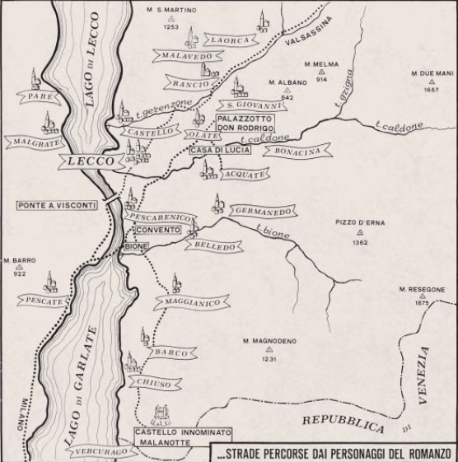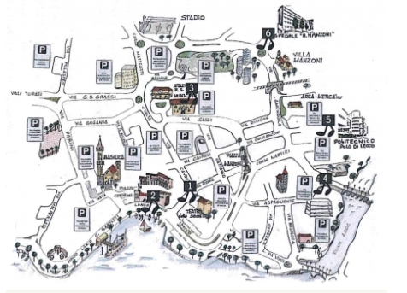
Alessandro Manzoni, one of the greatest writers of Italian literature, will be forever remembered as the author of the Promessi Sposi, set right in the areas of Lecco and surroundings. Arriving in Lecco, you cannot fail to be accompanied by a guide to discover the places where the writer was inspired and where he spent his days. An itinerary suitable for all ages, like his books. The best way to get to know Manzoni's world is to do it by walking: starting from the district of Pescarenico, where the convent of Fra Cristoforo was located and where you can still enter the church of Saints Materno and Lucia; then we move to the village of Olate and Acquate, the first place of the birth of the promised bride and the second the country where she married. Then proceed to the Zucco fortress, home of the Don Rodrigo Palace; nearby you will find other streets and corners, home to famous scenes or dialogues between the characters of the book. There will be many other discoveries to be made on the streets, without forgetting to visit Manzoni's house, home to the Museum which contains memorabilia, first editions, notes, objects and manuscripts of one of the major representatives of Italian literature.

VILLA MANZONI
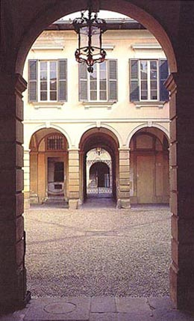
La villa, edificata nel Seicento, da allora è stata la residenza della famiglia Manzoni per quasi due secoli ed era circondata da ampie proprietà coltivate soprattutto a vite e gelso. Come si legge in un documento datato 15 agosto 1621 Il primo Manzoni che abitò nella villa del Caleotto fu il quadrisavolo dello scrittore, Giacomo Maria; il padre dello scrittore, Don Pietro, vi nacque il 2 luglio del 1736; Alessandro la vendette alla famiglia Scola, agiati industriali serici che risiedevano a Vercurago, nel 1818. Gli Scola mantennero sempre, almeno al piano terreno, l’aspetto originario degli ambienti e perfino moltissimi mobili e arredi originari nella medesima collocazione, consentendo a studiosi e personaggi pubblici di recarsi in pellegrinaggio negli ambienti che videro la gestazione del più famoso romanzo della letteratura italiana. Questa tradizione ha permesso di mantenere a tutt’oggi nelle sale del Museo Manzoniano una suggestiva atmosfera di casa-museo, di dimora aristocratica ottocentesca. A Villa Manzoni hanno sede anche la Galleria Comunale d’Arte, la Sezione Separata d’Archivio, la Fototeca e la Biblioteca, una sala per esposizioni temporanee nelle antiche scuderie, oltre a uffici della Direzione dei Musei Civici.

The villa was the main residence, the Manzoni family home for almost two centuries and was part of the vast real estate properties owned by Alessandro in the Lecco area. The first of the Manzoni who lived in the house of Caleotto was the great-great-grandfather of the writer, Giacomo Maria, as we read in a document dated 15 August 1621. After him, all Alessandro Manzoni's ancestors lived in the villa and the father of the writer, Don Pietro was born there on 2 July 1736. From the rooms of the villa the young Alessandro could enjoy the splendid landscape that ranged from the lake to the crests of Mount Resegone: it is precisely from these visual memories that the inspiration and the descriptive modality of the famous beginning of the Promessi Sposi sprang up "That branch of Lake Como ... ". The villa has a typically neoclassical structure, soberly elegant, with a facade marked by sandstone moldings. Adjacent to the building there is still a park, much smaller than the original which gave access to the vast agricultural land, planted with vines and mulberries. The building, with all the other Lecco assets, was sold by Alessandro Manzoni in 1818 to Giuseppe Scola, a wealthy industrialist who lived in Vercurago, just outside Lecco. Scola's successors always maintained, at least on the ground floor, the original appearance of the rooms and even many original furniture and furnishings in the same location, allowing scholars and public figures to go on pilgrimage to the rooms that saw the gestation of the most famous novel of the Italian literature. This tradition has made it possible to maintain an evocative house-museum atmosphere, a nineteenth-century aristocratic residence, in the rooms of the Manzonian Museum. In Villa Manzoni there are also the Municipal Art Gallery, the Separate Archive Section, the Photo Library and the aforementioned Library, a room for temporary exhibitions in the ancient stables, as well as the offices of the Directorate of the Civic Museums.
VILLA MANZONI
Museo Manzoniano - Galleria Comunale d’Arte Via Don Guanella, 1
Tel. 0341/481247 – 481249 Fax 0341.369251 e-mail: segreteria.museo@comune.lecco.it

Orari: da martedì a venerdì 9.30 – 18:00 sabato e domenica 10:00 – 18:00
CHIUSO tutti i lunedì (tranne Lunedì dell'Angelo), Capodanno, Pasqua, 1° Maggio, Ferragosto, Natale
Biglietto singolo intero € 6,00
Biglietto ridotto ordinario € 4,00 per gruppi di almeno 8 persone, ragazzi da 6 a 18 anni, studenti universitari
GRATIS: 1 persona ogni 15 paganti, disabile+accompagnatore, bambini fino 6 anni

PALAZZO DELle PAURE
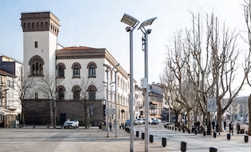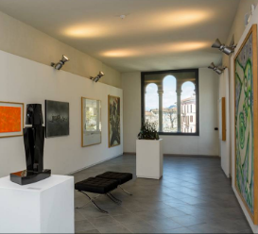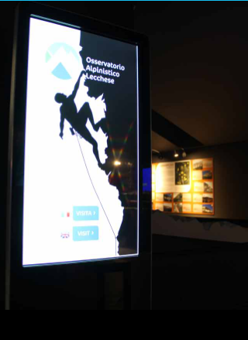

Il Palazzo sorge nel centro storico di Lecco e si affaccia sulla passeggiata del Lungolario.
Costruito nel 1905 in stile eclettico neomedievale per collocarvi la sede dell'Intendenza di Finanza, per questa sua funzione ottenne l'appellativo di "Palazzo delle Paure". Palazzo delle Paure ospita al primo piano le esposizioni temporanee, al secondo si trova la collezione permanente d'Arte Contemporanea del Sistema Museale Lecchese e la Sezione di Grafica e Fotografia; all’ultimo piano è presente l'Osservatorio Alpinistico Lecchese.
L'intento dell'Osservatorio è testimoniare la grande tradizione alpinistica lecchese e far comprendere perché essa sia nata e si sia sviluppata proprio qui, mettendo in risalto il legame inscindibile fra questa stessa tradizione e il contesto sociale, culturale, economico e ambientale del territorio.
The Palace is located in the historic center of Lecco and overlooks the Lungolario promenade.
It was built in 1905 in the neo-medieval eclectic style to house the headquarters of the Intendenza di Finanza, and for this function it obtained the nickname "Palazzo delle Paure". Palazzo delle Paure hosts temporary exhibitions on the first floor, while on the second there is the permanent collection of Contemporary Art of Si.M.U.L, previously located in Villa Manzoni. The rooms exhibit works by the most important local artists (Vitali, Secomandi, Stefanoni, Chiappori, Gasparini), and others donated to the museum by some of the greatest contemporary Italian artists (Castellani, Baj, Scanavino, Cavaliere, Rotella, Pomodoro). Also on the second floor is the Graphics and Photography Section, where materials from the Si.M.U.L. On the second floor there is also the Lecco Mountaineering Observatory.
The intent of the Observatory is to testify the great Lecco mountaineering tradition and make it clear why it was born and developed right here, highlighting the inseparable link between this same tradition and the social, cultural, economic and environmental context of the territory.

POLO MUSEALE DI PALAZZO DELLE PAURE
Galleria Comunale d'Arte: Sezione d'Arte Contemporanea - Sezione d'Arte Contemporanea, di grafica e fotografia, Spazi espositivi temporanei
Lecco, piazza XX Settembre, 22
Telefono sede: 0341 286729
Orari: da martedì a venerdì 9.30 – 19 // sabato e domenica 10 - 19
Chiuso il lunedì tranne il Lunedì dell'Angelo //Aperture straordinarie: 25 aprile e 15 agosto, anche se lunedì
Ultimo ingresso: da martedì a domenica ore 18.30

Osservatorio Alpinistico Lecchese
martedì, mercoledì e venerdì 9:30 18:00
giovedì 9:30 - 18:00 e 21:00 – 23:00
sabato e domenica10:00 – 18:00

TARIFFE http://www.museilecco.org/oraritariffe.htm

LENNO
VILLA BALBIANELLO
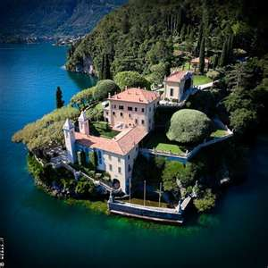
Proprietà del FAI, Fondo per l’Ambiente Italiano dal 1988, che la ereditò dal Conte Guido Monzino, la villa originariamente fu costruita alla fine del XVIII secolo per il cardinale Angelo Maria Durini. All’interno vi sono numerose opere d’arte, mobili antichi, tappeti pregiati, la biblioteca, l’archivio, il museo delle spedizioni alpinistiche e polari del Conte Monzino e le collezioni di oggetti provenienti da ogni parte del mondo.
I giardini sono aperti ogni giorno tranne il lunedì e il mercoledì non festivi dalle 10.00 alle 18.00 dal 17 Marzo a metà Novembre. Gli interni si possono visitare solo se accompagnati da una guida. Sono organizzate visite di gruppo per l’interno della villa ogni 60 minuti circa alle quali si può accedere senza prenotazione.
Prima visita guidata intorno alle 11.00 circa.
Ultimo ingresso al Giardino alle ore 17.15.
Ultimo ingresso alla Villa alle 16.30 secondo disponibilità posti.

Owned by FAI, the Italian Environmental Fund since 1988, which inherited it from Count Guido Monzino, the villa was originally built at the end of the 18th century for Cardinal Angelo Maria Durini. Inside there are numerous works of art, antique furniture, fine carpets, the library, the archive, the museum of the mountaineering and polar expeditions of Count Monzino and the collections of objects from all over the world.
The gardens are open every day except Mondays and Wednesdays not holidays from 10.00 to 18.00 from March 17th to mid-November.
The interiors can only be visited if accompanied by a guide.
Group visits are organized inside the villa every 60 minutes which can be accessed without a reservation.
First guided tour around 11.00 am.
Last entrance to the Garden at 5.15 pm.
Last entrance to the Villa at 4.30 pm subject to availability.

Entrata a pagamento solo giardini:
€ 10,00 per adulti, bambini (4-14 anni) € 5,00 ; aderenti FAI gratis.

Entrata a pagamento per giardini e INTERNI villa:
tour con guida comune: adulti € 20,00; bambini € 10,00; aderenti FAI € 4,00.

Se avete la vostra guida locale autorizzata FAI l’entrata è di € 16,00

La villa è raggiungibile con barca – navetta da Lenno
(€ 7,00 andata e ritorno – 5,00 euro una sola tratta )
oppure
è raggiungibile a piedi da via Comoedia (circa 1 Km / 30 minuti di camminata)
Per ulteriori info :
Tel. 0344.56110
E-mail: faibalbianello@fondoambiente.it
www.fondoambiente.it

MAGREGLIO
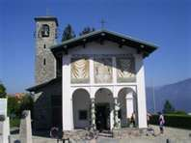
SANTUARIO DEL GHISALLO E MUSEO DEL CICLISMO
Luogo noto agli appassionati di ciclismo di tutto il mondo.
All’interno della Chiesa sono conservate le bici, le maglie e i cimeli dei ciclisti che hanno reso celebre questo sport.
Di fianco alla Chiesa si trova l’interessante museo del Ciclismo.
Raggiungibile in auto o autobus.
Museo aperto da Marzo a fine Ottobre tutti i giorni dalle 9.30 alle 17.30.

Place known to cycling enthusiasts from all over the world. The bicycles, shirts and memorabilia of the cyclists who made this sport famous are kept inside the Church. Next to the church is the interesting cycling museum. Reachable by car or bus. Museum open from March to the end of October every day from 9.30 to 17.30.
Prezzo ingresso: € 6,00
Scuole: € 4,00 (con visita guidata);
“Scalatore”: € 5,00 (per i visitatori giunti al Ghisallo in bicicletta)
Bambini fino a 10 anni, stampa, disabili (e accompagnatore), residenti: gratis
Per ulteriori info contattare: 031 965885 e-mail: info@museodelghisallo.it www.museodelghisallo.it

MENAGGIO

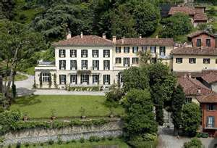
VILLA MYLIUS VIGONI
Villa ottocentesca ora sede del Centro Italo-Tedesco che ospita convegni e seminari. Visitabile il meraviglioso e romantico parco con stupenda vista sul centro lago solo con visita guidata alle 14.30 della durata di circa 1h30 tutti i giovedì dell’anno solo previo appuntamento. Le visite di gruppi possono essere effettuate qualsiasi giorno. Durante i convegni il parco è chiuso. Chiuso ad agosto.

Nineteenth-century villa now home to the Italian-German Center which hosts conferences and seminars. The wonderful and romantic park with a wonderful view of the center of the lake can only be visited with a guided tour at 2.30 pm lasting about 1h30 every Thursday of the year by appointment only. Group visits can be made any day. During the conferences the park is closed. Closed in August.

Entrata a pagamento:
€10,00 a persona - Scuole: € 3,00.
Per ulteriori dettagli: Tel. 0344.36.111 o 0344.36.12.32

ossuccio
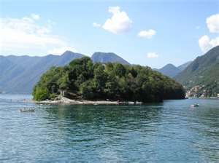
ISOLA COMACINA E ANTIQUARIUM DI OSSUCCIO
E’ l’unica isola del lago di Como.
Era una fortezza prima della distruzione avvenuta nel 1169.
Ora non è più abitata. Ci sono alcune rovine di un’antica basilica romana e la chiesa di San Giovanni del XV sec.

It is the only island on Lake Como.
It was a fortress before its destruction in 1169.
It is no longer inhabited. There are some ruins of an ancient Roman basilica and the 15th century church of San Giovanni.

23.03-31.05: open from Wednesday to Sunday from 10.00 to 17.00
JUNE - SEPTEMBER: open every day from 10.00 to 17.00
JULY - AUGUST: open every day from 10.00 to 18.00.
Last boarding from Ossuccio 30 minutes before closing.
There is also the opportunity to visit the new Antiquarium Museum in Ossuccio, a museum centered thematically on the island's archaeological finds.

ORARI dal 23.03 al 31.05: da mercoledi a domenica dalle 10.00 alle 17.00
GIUGNO - SETTEMBRE: aperto tutti i giorni dalle 10.00 alle 17.00
LUGLIO - AGOSTO: aperto tutti i giorni dalle 10.00 alle 18.00
Ultimo imbarco da Ossuccio 30 minuti prima della chiusura.
Vi è inoltre la possibilità di visitare il nuovo Museo Antiquarium in località Ossuccio,
museo centrato tematicamente sui reperti archeologici dell’isola.

ORARI dal 23.03 al 31.10: tutti i giorni dalle 10.00 alle 17.00
INGRESSO Isola Comacina e Antiquarium di Ossuccio: € 6,00 per persona – Anziani (+65): € 5,00, Bambini (6-14): € 3,50 - Bambini fino a 5 anni gratis
Solo museo: Adulti: € 2,00 - Bambini: € 1,50
Per ulteriori informazioni contattare : 0344.56.369
E-mail: info@isola-comacina.it
www.isola-comacina.it

SANTUARIO DELLA MADONNA DEL SOCCORSO
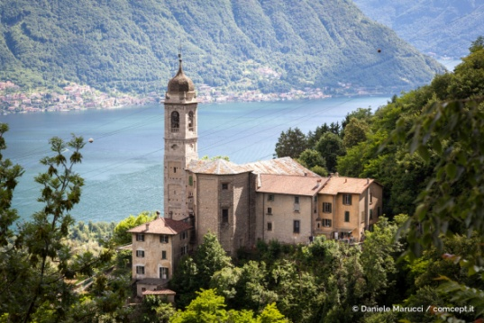
Santuario situato sulla riva occidentale del lago di Como, a 25 km dalla città omonima, nel territorio comunale di Ossuccio. Giace su un dirupo a 419 metri sul livello del mare, di fronte all'isola Comacina.
Il Santuario della Madonna del Soccorso è aperto tutti i giorni dalle ore 7.00 alle ore 19.00
Al Santuario si può accedere solo a piedi, lungo il viale delle cappelle; persone anziane, malate o disabili, su richiesta possono essere trasportate con l'auto fino al Santuario a partire dalla quarta cappella.
Gruppi e pellegrinaggi sono pregati di segnalare in anticipo il loro arrivo e accordarsi per gli orari e le celebrazioni.
Apertura dal lunedì al venerdì dalle 9.30 alle 16.30, ingresso gratuito

Sanctuary located on the western shore of Lake Como, 25 km from the town of the same name, in the municipal area of Ossuccio. It lies on a cliff 419 meters above sea level, facing the Comacina island. The Sanctuary of the Madonna del Soccorso is open every day from 7.00 to 19.00 The Sanctuary can only be accessed on foot, along the avenue of the chapels; elderly people, sick or disabled, on request can be transported by car to the Sanctuary starting from the fourth chapel. Groups and pilgrimages are kindly requested to report their arrival in advance and agree on times and celebrations. Open Monday to Friday from 9.30 to 16.30, free admission

PIANELLO DEL LARIO

MUSEO DELLA BARCA LARIANA
Attualmente il Museo svela la storia di alcuni pezzi unici della raccolta e si pone come obiettivo la digitalizzazione dei documenti disponibili nell’archivio dell’Associazione La Raccolta della Barca Lariana oltre che la realizzazione di un progetto di realtà virtuale di un’area museale. Il tutto anche con il coinvolgimento dei visitatori, che attraverso il web e strumenti interattivi potranno suggerire come si immaginano il Museo, aggiungere le loro fotografie, i video, i documenti inerenti la nautica. Si tratta di un patrimonio unico al mondo, nato da anni di “vita e conoscenza” del territorio del Lago di Como che hanno portato alla realizzazione di una raccolta di inestimabile valore per il settore nautico e per la storia dell’Italia, ospitata in 9.400 metri quadri di sale e magazzini e su oltre 8.000 metri quadri di parco.
Currently the Museum reveals the history of some unique pieces of the collection and aims to digitize the documents available in the archive of the La Lariana Barca Collection as well as creating a virtual reality project for a museum area. All this also with the involvement of visitors, who through the web and interactive tools will be able to suggest how the Museum is imagined, to add their photographs, videos and documents relating to boating. It is a unique heritage in the world, born from years of "life and knowledge" of the territory of Lake Como that led to the creation of a collection of invaluable value for the nautical sector and for the history of Italy, hosted in 9,400 square meters of rooms and warehouses and over 8,000 square meters of parkland.
Venerdì | Sabato | Domenica
dalle 14:00 alle 18:00
Aperture straordinarie per scuole, gruppi e su richiesta.
Via Regina, 1268 22010 Pianello del Lario - Lago di Como
Telefono +39 0344 87235
Email: info@museobarcalariana.it
www.museobarcalariana.it
BIGLIETTI
– INTERO: 12 €
– RIDOTTO: 8 € (over 65 anni, militari, forze dell’ordine non in servizio, insegnanti.)
– BAMBINI: 5 € dai 6 ai 14 anni (escluso scuole)
– GRUPPI: 5 € minimo 15 persone, accompagnatore gratis
GRATUITO: minori di 6 anni, disabile+accompagnatore, giornalisti accreditati, residenti di Pianello del Lario

VARENNA
VILLA MONASTERO
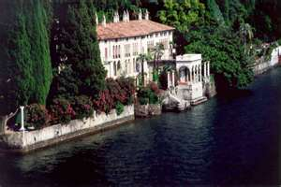
Ex convento cistercense del XIII secolo e trasformato in una splendida residenza nobile nel XVII secolo. Dal 1936 è sede di studi internazionali scientifici e culturali.

Former Cistercian convent of the thirteenth century and transformed into a splendid noble residence in the seventeenth century. Since 1936 it has been home to international scientific and cultural studies.

Orari di apertura al pubblico:
- MARZO tutti i giorni dalle 10 alle 17
(casa museo aperta solo venerdì, sabato, domenica e festivi)
- APRILE- OTTOBRE E 1°NOVEMBRE tutti i giorni dalle 10 alle 18
(casa museo aperta solo venerdì, sabato, domenica e festivi)
- MAGGIO tutti i giorni dalle 9.30 alle 19
(casa museo aperta solo venerdì, sabato, domenica e festivi)
- GIUGNO – LUGLIO tutti i giorni dalle 9.30 alle 19
(casa museo aperta da martedì a domenica e festivi)
- AGOSTO tutti i giorni dalle 9.30 alle 19
(casa museo aperta tutti i giorni)
- SETTEMBRE tutti i giorni dalle 9.30 alle 18
(casa museo aperta da martedì a domenica e festivi)
- NOVEMBRE 4-11-18-25 dalle 10.30 alle 16.30
(casa museo aperta stessi orari giardini)
- DICEMBRE 2-8-9-16-23-26-27-28-29-30 dalle 10.30 alle 16.30
(casa museo aperta stessi orari giardini)
TARIFFE INGRESSI
SOLO GIARDINI
€ 5,00 per persona: anziani (+65), studenti (18-24), gruppi (+10 pax)
soci TCI: € 2,00
bambini (-12 anni): gratis
GIARDINI + CASA MUSEO
€ 8,00 per persona: anziani (+65), studenti (18-24), gruppi (+10 pax)
soci TCI: € 4,00
bambini (-13 anni): gratis
Per ulteriori informazioni contattare: tel. 0341.295450
E-mail: villa.monastero@provincia.lecco.it
www.villamonastero.eu

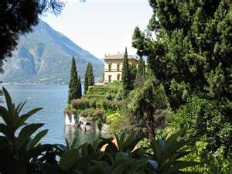
VILLA CIPRESSI
Una villa in stile neoclassico ora utilizzata come hotel.
I giardini si possono visitare da aprile a ottobre.
A neoclassical villa now used as a hotel.
The gardens can be visited from April to October.
Orari di apertura: dalle 8.00 alle 18.30.
Costo del biglietto: € 4,00 per persona con cartina.
Per ulteriori informazioni contattare: tel. 0341.830113
www.hotelvillacipressi.it
E-mail: info@hotelvillacipressi.it

CASTELLO DI VEZIO
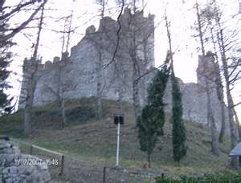
Castello medioevale in località Vezio sopra Varenna a 40 minuti a piedi dal lago – passeggiata abbastanza ripida.
Aperto dal 1 Marzo al 1 Novembre, chiuso in caso di maltempo.
Marzo e Ottobre dal lunedì al venerdì dalle 10:00 alle 17:00;
sabato e domenica dalle 10:00 alle 18:00.
Aprile, Maggio e Settembre dal lunedì a venerdì dalle 10:00 alle 18:00; sabato e domenica dalle 10:00 alle 19:00.
Giugno, Luglio e Agosto dal lunedì a venerdì dalle 10:00 alle 19:00; sabato e domenica dalle 10:00 alle 20:00.
Costo del biglietto: € 4,00 per persona

Medieval castle in Vezio above Varenna. 40 minutes walk from the lake - fairly steep walk. Open from 1st March to 1st November, closed in case of bad weather.
March and October from Monday to Friday: from 10:00 to 17:00; Saturday and Sunday: 10:00 to 18:00.
April, May and September from Monday to Friday: from 10:00 to 18:00; Saturday and Sunday: from 10:00 to 19:00.
June, July and August from Monday to Friday: from 10:00 to 19:00; Saturday and Sunday: 10:00 to 20:00.
Ticket cost: € 4.00 per person

Per ulteriori informazioni contattare: 0341.814011
E-mail: info@castellodivezio.it
www.castellodivezio.it

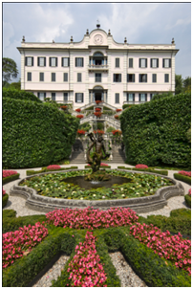
TREMEZZO
VILLA CARLOTTA
Costruita alla fine del ΄600 originalmente come residenza estiva e ora di proprietà dello stato italiano. Splendido parco con piante rare e particolarmente conosciuto per le sue azalee e rododendri. Interessanti opere d’arte all’interno. Bar e area pic-nic.
Built in the late 1600s originally as a summer residence and now owned by the Italian state. Beautiful park with rare plants and particularly known for its azaleas and rhododendrons. Interesting works of art inside. Bar and picnic area.
Aperta dal 24 Marzo al 4 Novembre con i seguenti orari:
- Dal 23.03 al 30.09: 9.00-19.30 (chiusura biglietteria ore 18.30) (chiusura museo ore 19.00)
- Dal 01.10 al 28.10: 9.30 – 18.30 (chiusura biglietteria ore 17.00)
- Dal 29.10 al 4.11: 10.00 – 17.00 (chiusura biglietteria ore 16.00)
- APERTURA PONTE DELL'IMMACOLATA 7-8-9 dicembre 10.00-17.00 (chiusura biglietteria ore 16.00)
Entrata a pagamento: 12,00 euro per persona - Anziani (+ 65): € 10,00- Studenti:€ 7,00.
Gruppi (20 pax) adulti: € 10,00 - Gruppi scuole (20 pax): € 5,00
Bambini fino a 5 anni: gratis.
Per ulteriori dettagli: Tel. 0344-40405 Fax. 0344.43.689
www.villacarlotta.it E-mail: info@villacarlotta.it

attivita’ per bambini

ACTIVITIES FOR CHILDREN
museo del cavallo giocattolo - Grandate
A Grandate il Museo del Cavallo Giocattolo è il primo e ad oggi unico museo al mondo dedicato al cavallo giocattolo. Il Museo ha sede in quella che un tempo era la scuderia del famoso trottatore Tornese che negli anni Cinquanta fu più volte campione del mondo.
In Grandate, the Toy Horse Museum is the first and to date the only museum in the world dedicated to the toy horse. The museum is housed in what was once the stables of the famous Tornese trotter who in the 1950s was world champion several times.
Via Tornese 10 - Grandate (CO)
Tel. +39 031 382 038
infomuseo@artsana.com
MARTEDÌ-VENERDÌ: 15-18
SABATO: 10-13 E 15-19
CHIUSURA DOMENICA E LUNEDÌ
Su richiesta il Museo è aperto alla mattina a Istituiti Scolastici e gruppi.

jungle raider park – CIVENNA di BELLAGIO
Nel cuore del piano Rancio tra Bellagio e il San Primo a circa 1000 metri di quota il Jungle Raider Park offer l’opportunità a grandi e piccini di trascorrere una giornata nella natura seguendo percorsi per tutte le età spostandosi tra un albero e l’altro.
L’ingresso al parco avventura è libero, senza ticket di ingresso o limiti di tempo. Il parcheggio è gratuito.
I prezzi indicati sono riferiti alle combinazioni o ai singoli percorsi che sceglierete di fare, senza dovervi preoccupare del tempo impiegato o di eventuali code!
Il biglietto è necessario solo per chi sale sui percorsi, gli adulti accompagnatori ed i fratellini che non usano i percorsi non pagano l’ingresso.
Rendete la vostra giornata davvero speciale con una sfida al Poligono di tiro con l’arco! L’attività è disponibile nei giorni indicati nel calendario senza bisogno di prenotare. Se invece desiderate sfidare i vostri amici in un’epica battaglia simulata con arco e frecce, Archery combat è quello che fa per voi (solo su prenotazione). https://www.jungleraiderpark.com/civenna/prezzi-calendario/
Per il calendario delle aperture consultare il sito: https://www.jungleraiderpark.com/civenna/prezzi-calendario/

In the heart of the Rancio plain between Bellagio and San Primo at about 1000 meters above sea level, the Jungle Raider Park offers the opportunity for young and old to spend a day in nature following paths for all ages moving between one tree and another.
Admission to the adventure park is free, without entrance tickets or time limits. Parking is free.
The prices shown refer to the combinations or individual routes that you choose to do, without having to worry about the time spent or any queues!
The ticket is necessary only for those who get on the routes, accompanying adults and siblings who do not use the routes do not pay entry.
Make your day really special with a challenge at the archery range! The activity is available on the days indicated in the calendar without the need to book. If, on the other hand, you wish to challenge your friends in an epic simulated battle with a bow and arrow, Archery combat is the one for you (by reservation only). https://www.jungleraiderpark.com/civenna/prezzi-calendario/
For the opening calendar, visit the website: https://www.jungleraiderpark.com/civenna/prezzi-calendario/

Laboratori a Villa carlotta e villa Melzi
EDUCATIONAL ACTIVITIES AT VILLA CARLOTTA AND VILLA MELZI
Consultate il calendario on line di queste due meravigliose ville e troverete le attività didattiche che organizzano adatta ai più piccoli
Consult the online calendar of these two wonderful villas and you will find the educational activities they organize suitable for children

VOLANDIA
Via per Tornavento, 15 - 21019 Somma Lombardo - VA

Parco e Museo del Volo di Volandia è il più grande museo aeronautico italiano, nonché uno dei maggiori a livello europeo, con oltre 100 velivoli su una superficie complessiva che supera i 250.000 m² - 32.000 m² dei quali al coperto.
PER COSTI E ORARI CONSULTARE IL SITO: http://volandia.it/orari-info
Volandia Park and Flight Museum is the largest Italian aeronautical museum, as well as one of the largest in Europe, with over 100 aircraft covering a total surface area exceeding 250,000 m² - 32,000 m² of which are indoors.
FOR COSTS AND TIMES, PLEASE CONSULT THE SITE: http://volandia.it/orari-info

PASSEGGIATE

WALKS
CASTEL BARADELLO
Non lontano dal centro storico di Como direzione Sud c’è una vasta zona verde e collinare sulla quale sommita potrete raggiugnere a piedi in circa 30/40 minnuti da Piazza Camerlata il medievale castel baradello da dove si gode uno die più bei panorami sulla città di Como.
L’ origine del Castello Baradello è di età altomedievale (V-VII sec. d.C.), periodo in cui nelle aree di confine si creò un sistema di difesa (“limes”) costituito da fortificazioni, sbarramenti, torri di avvistamento e castelli di cui il Baradello faceva parte
IL MUSEO DELLA TORRE
Dal 2015 il Castello Baradello si presenta al pubblico come una vera e propria Torre del Tempo, grazie ad un nuovo allestimento interno che ospita i reperti recuperati nel corso delle indagini archeologiche condotte nell’area. Il percorso permette di ricostruire la storia della città di Como e del Castello, spaziando dall’età romana fino al Risorgimento.
https://www.spinaverde.it/main/visitare-il-castello-baradello-date-orari-e-costi/
Not far from the historic center of Como towards the south there is a vast green and hilly area on which, on the summit, you can reach the medieval castel Baradello on foot in about 30/40 minutes from Piazza Camerlata From there you can enjoy one of the most beautiful views over the city of Como. The origin of the Baradello Castle dates back to the early Middle Ages (5th-7th century AD), a period in which a defense system ("limes") was created in the border areas consisting of fortifications, barriers, watchtowers and castles of which Baradello was part
THE MUSEUM OF THE TOWER
Since 2015, Baradello Castle has presented itself to the public as a real Tower of Time, thanks to a new internal layout that houses the finds recovered during the archaeological investigations conducted in the area. The route allows you to reconstruct the history of the city of Como and the Castle, ranging from the Roman age to the Risorgimento.

Green Way
La Green way è una passeggiata che ci porta alla scoperta di antichi borghi, ville e giardini chiese immerse nel incantevole paesaggio naturale della sponda occidentale del lago di Como e più precisamente da Colonno a Tremezzo https://greenwaylagodicomo.com/it/
The Green way is a walk that leads us to the discovery of ancient villages, villas and gardens churches immersed in the enchanting natural landscape of the western shore of Lake Como and more precisely from Colonno to Tremezzo https://greenwaylagodicomo.com/it/
Via Regia
La Strada Regia è un tracciato a mezza costa che percorre la sponda orientale del ramo del Lago di Como
tra il capoluogo e Bellagio. In passato era un reticolo di mulattiere che congiungeva i paesi e permetteva a viandanti e commercianti di spostarsi in questa zona.
Oggi è un percorso pedonale, adatto anche per mountain bike

The Strada Regia is a halfway path that runs along the eastern shore of the branch of Lake Como between the capital and Bellagio. In the past it was a network of mule tracks that connected the villages and allowed travelers and traders to move around this area. Today it is a pedestrian path, also suitable for mountain bikes, well signposted and about 30 km long. http://giteinlombardia.it/strada-regia-da-brunate-a-torno
SENTIERO DEL Viandante
Il sentiero del Viandante è un percorso escursionistico costituito in gran parte da sentieri e mulattiere che fiancheggia il lato orientale del lago di Como, partendo da Abbadia Lariana e terminando a Colico.
Il tragitto completo è lungo circa 45 Km e viene solitamente percorso a tappe.
http://prolocolario.it/wp-content/uploads/2016/04/Sentiero-del-Viandante-Itinerario-Completo.pdf

The Viandante path is a hiking route consisting largely of paths and mule tracks that flanks the eastern side of Lake Como, starting from Abbadia Lariana and ending in Colico. The complete journey is about 45 km long and is usually covered in stages.
http://prolocolario.it/wp-content/uploads/2016/04/Sentiero-del-Viandante-Itinerario-Completo.pdf

GIORNI DI MERCATO SUL LAGO
MARKET DAYS

- BELLAGIO: 3° Mercoledì del mese /3rd Wednesday of the month
- ARGEGNO: Lunedì mattina /Mondays morning
- BELLANO: Giovedì mattina / Thursdays morning
- CERNOBBIO: Mercoledì mattina / Wednesdays morning
- COLICO: Venerdì mattina / Fridays morning
- COMO: Martedì e Giovedì mattina/ Sabato tutto il giorno/ Tuesdays and Thursdays morning, Saturdays all day
- DERVIO: Martedì mattina / Tuesdays morning
- DOMASO: 3° Martedì del mese / 3rd Tuesday of the month
- DONGO: 1° e 3° Giovedì mattina del mese / 1st and 3rd Thursday morning of the month
- GRAVEDONA: 1° e 3° Mercoledì del mese / 1st and 3rd Wednesday of the month
- LECCO: Mercoledì e Sabato / Wednesdays and Saturday s
- LENNO: Martedì mattina / Tuesdays morning
- LEZZENO: Mercoledì / Wednesdays
- LIERNA: Venerdì mattina / Fridays morning
- MENAGGIO: 2° e 4° Venerdì mattina del mese / 2nd and 4th Friday morning of the month
- MANDELLO: Lunedì mattina / Mondays morning
- MOLTRASIO: Venerdì mattina / Fridays morning
- TORNO: Mercoledì e Venerdì / Wednesdays and Friday s
- TREMEZZO: Giovedì mattina/ Thursdays morning

LINKS UTILI PER GLI SPOSTAMENTI
USEFULL LINKS
Navigazione sul lago di Como: www.navigazionelaghi.it
Autobus : www.asfautolinee.it
Autobus per Lecco: http://www.lineelecco.it
Funicolare Como- Brunate http://www.funicolarecomo.it
Funivia Argegno – Prigra http://www.aapigra.it/aap/funivia

